Лабораторная работа № 10
ИССЛЕДОВАНИЕ АЛГОРИТМОВ ГЕНЕРАЦИИ И ВЕРИФИКАЦИИ ЭЛЕКТРОННОЙ ЦИФРОВОЙ ПОДПИСИ

Теоретические сведения: Определение, назначение, основные функции и типы ЭЦП
Электронная цифровая подпись (ЭЦП) является важным элементом современных информационных систем, использующих методы и технологии криптографического преобразования информации. Остановимся на важнейших свойствах и иных информационных и фактологических характеристиках ЭЦП. Более подробные сведения из предметной области можно найти в [2, 4, 29, 50]. Понятие «электронная цифровая подпись» было введено в 1976 г. У. Диффи и М. Хеллманом.
После создания RSA разработаны алгоритмы цифровой под писи И. Рабина и Р. Меркле. В 1984 г. Ш. Гольдвассер, С. Микали и Р. Ривест сформулировали требования безопасности к алгоритмам ЭЦП, описали атаки на ЭЦП. Государственный стандарт Республики Беларусь [51] определяет понятие ЭЦП в следующем виде.
Определение 1. Электронная цифровая подпись – контрольная характеристика сообщения, которая вырабатывается с использованием личного ключа, проверяется с использованием открытого ключа, служит для контроля целостности и подлинности сообщения и обеспечивает невозможность отказа от авторства.
Таким образом, ЭЦП выполняет те же функции, что и соб ственноручная (поставленная «от руки») подпись:
• аутентифицирование лица, подписавшего сообщение;
• контроль целостности подписанного сообщения;
• защита сообщения от подделок;
• доказательство авторства лица, подписавшего сообщение, если это лицо отрицает свое авторство.
Важнейшие отличительные особенности ЭЦП:
• ЭЦП представляет собой бинарную последовательность (в отличие от графического образа, каковым является подпись от руки);
• указанная бинарная последовательность зависит от со держания подписываемого сообщения.
ЭЦП могут быть реализованы на основе классических методов зашифрования/расшифрования:
• на основе симметричных систем (с тайным ключом);
• на основе симметричных систем и посредника;
• на основе асимметричных систем (с открытым ключом)
Таким образом, в этом случае, как и в первых двух случаях, ЭЦП, как отдельный, самостоятельный, присоединенный к исходному документу элемент получаемого сообщения, отсутствует. Кроме того, в отличие от классической асимметричной криптографии, где используется ключевая информация получателя, в нашем случае используется ключевая информация отправителя: открытый ключ – для зашифрования, тайный – для рас шифрования. С учетом изложенного можем сформулировать определение ЭЦП в несколько ином виде.
Определение 2. Электронная цифровая подпись – бинарная (или в ином виде) последовательность символов, являющаяся рек визитом электронного документа, зависящая от содержания этого документа и предназначенная для подтверждения целостности и подлинности электронного документа.
Классическая технология использования ЭЦП предусматри вает подписание не самого сообщения (обозначим его здесь М_{о}), а его хеша, H(M_{о}). Это сокращает время генерации/верификации под писи и снижает вероятность появления случайных ошибок в итого вом документе. Основу рассматриваемых протоколов составляют методы асимметричной криптографии и эллиптических кривых. Общая структура подписанного электронного документа – М_{о} – М' – представляет собой, как правило, конкатенацию этого до кумента и ЭЦП S. Кроме этих двух элементов, интегральный доку мент может содержать некоторую служебную информацию (дата, время отправки или различные данные об отправителе), как это схематично показано на рисунке 1.1.
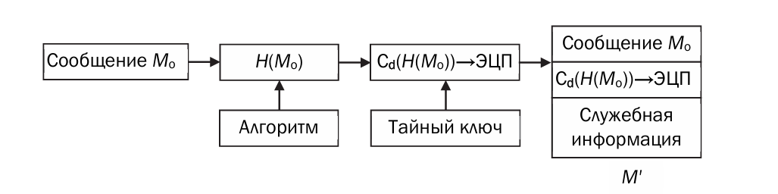
Рисунок 1.1 – Пояснение к процедуре формирования ЭЦП и структуре подписанного документа
Важное свойство цифровой подписи заключается в том, что ее может проверить (верифицировать) каждый, кто имеет доступ к от крытому ключу ее автора. На рис. 1.2 показан в общем виде поря док процесса верификации (без учета использования служебной ин формации). Заметим, что в общем случае версии исходного документа (Мо) и полученного (Мп) могут отличаться.
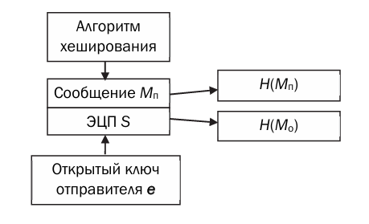
Рисунок 1.1 – Пояснение к процедуре верификации ЭЦП
Здесь можно рассматривать две ситуации:
- сообщение М_{o} подписывается и передается в открытом (незашифрованном) виде;
- сообщение М_{o} подписывается и передается в зашифрованном виде.
Подпись S вычисляется на основе известного соотношения:
S ≡ (H(M_{o}))^{dо} mod n_{o}, S
при указанном выше реверсе в отношении ключевой информации; d_{о} и n_{o} – элементы тайного ключа отправителя. Передаваемое сообщение М'=М_{o}||S.
Соответственно, операция расшифрования на приемной стороне (получатель анализирует М_{п}||S) будет производиться в соответствии с формулой с известной модификацией ключей:
H (M_{o}) ≡ (S)^{ео} mod n_{o}.
Далее вычисляется Н(M_{п}). Если H(M_{o}) = H(M_{п}), подпись верифицирована.
ЭЦП на основе DSA
Алгоритм DSA (Digital Signature Algorithm – алгоритм цифровой подписи), или DSS (Digital Signature Standard – стандарт цифровой подписи), является одним из известных, нередко и сейчас применяемых. В алгоритме используются следующие параметры: p – простое число длиной от 64 до 1024 битов (число должно быть кратно 64); q – 160-битный простой множитель (р – 1). Далее вычисляется число g:
g= v(p – 1)/g mod p
где v – любое число, меньшее (р – 1), для которого выполняется условие:
v(p – 1)/gmod p > 1
Числа p, q, v могут использоваться группой лиц. Еще один эле мент открытого ключа у вычисляется в соответствии с выражением.
g≡ gx mod p
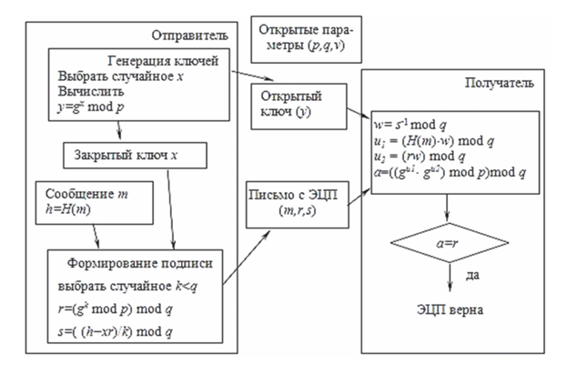
Рисунок 1.3 – общая схема генерации и верификации ЭЦП DSA
1. Разработать авторское оконное приложение в соответствии с целью лабораторной работы. При этом можно воспользоваться результатами выполнения предыдущих лабораторных работ, а также доступными библиотеками либо программными кодами. Приложение должно реализовывать следующие операции:
• генерацию и верификацию ЭЦП на основе алгоритмов RSA, Эль-Гамаля и Шнорра;
• оценку времени выполнения указанных процедур при реальных (требуемых) ключевых параметрах. Для вычисления хешей можно также воспользоваться доступными online-средствами, например katvin (https://katvin.com/tools/ hash-generator.html).
export class RSA {
private p: BigInteger;
private readonly q: BigInteger;
private readonly n: BigInteger;
private readonly fi: BigInteger;
private readonly e: BigInteger;
private readonly d: BigInteger;

constructor() {
this.p = generatePrimeNumber(100);
this.q = generatePrimeNumber(100);
this.n = this.p.multiply(this.q);
this.fi = this.p.subtract(1).multiply(this.q.subtract(1));
this.e = generateCoprimeNumber(this.fi);
this.d = this.e.modInv(this.fi);
}

public getPublicKey(): {e: BigInteger; n: BigInteger} {
return {e: this.e, n: this.n};
}

public createDigitalSignature(text: string): BigInteger {
const hash = crypto.createHash('sha256').update(text, 'utf8').digest();
return bigInt(hash.readBigInt64LE()).modPow(this.d, this.n);
}

public verifyDigitalSignature(text: string, digitalSign: BigInteger): boolean {
const signBytes: BigInteger = digitalSign.modPow(this.e, this.n);
const receivedHash = crypto.createHash('sha256').update(text, 'utf8').digest();
return bigInt(receivedHash.readBigInt64LE()).eq(signBytes);
}
}
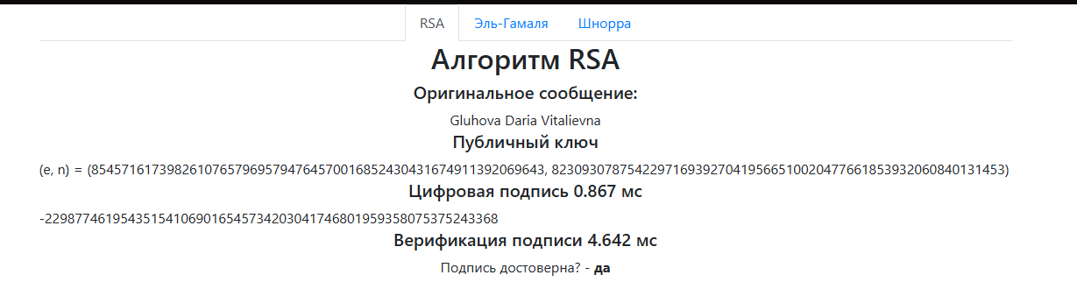
Рисунок 1.1 – RSA
export class ElGamal {
private readonly p: BigInteger;
private readonly g: BigInteger;
private readonly x: BigInteger;
private readonly y: BigInteger;
constructor() {
this.p = generatePrimeNumber(100);
this.g = generateCoprimeNumber(this.p);
this.x = bigInt.randBetween(bigInt(2), this.p.subtract(1));
this.y = this.g.modPow(this.x, this.p);
}
public getPublicKey(): { p: BigInteger, g: BigInteger, y: BigInteger } {
return {p: this.p, g: this.g, y: this.y}
}
public createDigitalSignature(message: string): BigInteger[] {
const hash = crypto.createHash('sha256').update(message, 'utf8').digest();
let digitalSignI: BigInteger[];
do {
let k = bigInt.randBetween(bigInt(2), this.p.subtract(2));
while (!isCoprime(k, this.p.subtract(1))) {
k = bigInt.randBetween(bigInt(2), this.p.subtract(2));
}
digitalSignI = [];
digitalSignI[0] = this.g.modPow(k, this.p);
let temp = bigInt(hash.readBigInt64LE()).subtract(this.x.multiply(digitalSignI[0]));
temp = temp.multiply(k.modInv(this.p.subtract(1))).mod(this.p.subtract(1));
if (temp.isNegative()) {
temp = this.p.subtract(1).subtract(temp.abs());
}
digitalSignI[1] = temp;
} while (digitalSignI[1].equals(0));
return digitalSignI;
}

public verifyDigitalSignature(message: string, digitalSignature: BigInteger[]): boolean {
const hash = crypto.createHash('sha256').update(message, 'utf8').digest();
const leftPart = this.g.modPow(hash.readBigInt64LE(), this.p);
const rightPart = this.y.modPow(digitalSignature[0], this.p)
.multiply(digitalSignature[0].modPow(digitalSignature[1], this.p))
.mod(this.p);
return leftPart.equals(rightPart);
}
}
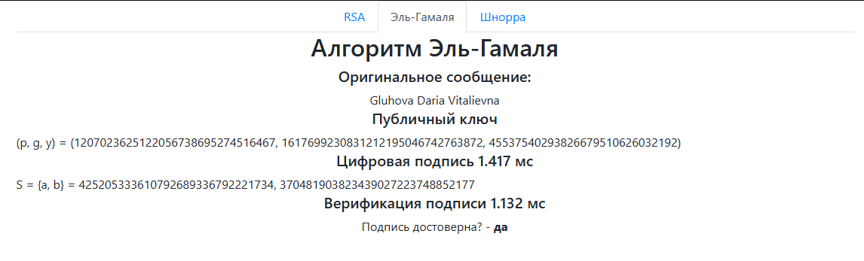
Рисунок 1.2 – Эль-Гамаля
export class Schnorr {
private readonly p: BigInteger;
private readonly q: BigInteger;
private readonly g: BigInteger;
private x: BigInteger;
private readonly y: BigInteger;

constructor() {
this.p = bigInt(48731);
this.q = bigInt(443);
this.g = bigInt(11444);
do {
this.x = bigInt.randBetween(1, this.q.subtract(1));
} while (this.x.compare(this.q) >= 0);

this.y = this.g.modPow(this.x, this.p).modInv(this.p);
}

public getPublicKey(): { p: BigInteger, q: BigInteger, g: BigInteger, y: BigInteger } {
return {p: this.p, q: this.q, g: this.g, y: this.y};
}

public generateDigitalSignature(message: string): BigInteger[] {
let k: BigInteger;
do {
k = bigInt.randBetween(2, this.q.subtract(1));
} while (!(k.compare(1) > 0 && k.compare(this.q) < 0));

const a = this.g.modPow(k, this.p);
message += a.toString();
const hash = crypto.createHash('sha256').update(message, 'utf8').digest();
return [
bigInt(hash.readBigUInt64LE()),
k.add(this.x.multiply(bigInt(hash.readBigUInt64LE()))).mod(this.q)
];
}

public verifyDigitalSignature(message: string, digitalSignature: BigInteger[]): boolean {
let x = this.g.modPow(digitalSignature[1], this.p)
.multiply(this.y.modPow(digitalSignature[0], this.p)).mod(this.p);
message += x.toString();
const receivedHash = crypto.createHash('sha256').update(message, 'utf8').digest();
return digitalSignature[0].equals(receivedHash.readBigUInt64LE());
}
}
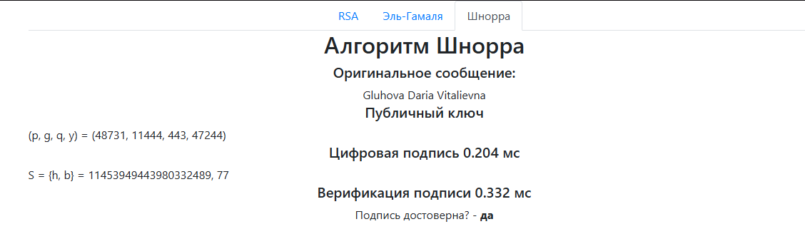
Рисунок 1.3 - Шнорр
Вывод
В ходе изучения алгоритмов генерации и верификации электронной цифровой подписи (ЭЦП) я закрепила теоретические знания по алгебраическому описанию и алгоритмам реализации данных операций. Я приобрела практические навыки в реализации методов генерации и верификации ЭЦП, используя хеширование подписываемых сообщений и алгоритмы RSA, Эль-Гамаля, Шнорра и DSA.
Разработанное приложение позволило мне эффективно реализовать заданные алгоритмы, а также оценить скорость генерации и верификации ЭЦП. Результаты работы были оформлены в виде описания приложения, методики выполнения экспериментов и анализа полученных результатов, что подтвердило успешность выполнения поставленных задач.

